
ICS 65.060.01
B90 T 90
中华人民共和国国家标准

GB/T 17126.2—200×/ISO5673-2:2005
代替GB/T 17126-1997

GB/T xxxx—200×

农业拖拉机和机械 动力输出万向节传动轴和
动力输入连接 第2部分: 动力输出万向节传动轴的使用规范及不同附加装置用PTO动力传动系统和PIC的位置及间隙规范

Agricultural tractors and machinery－power take-off drive shafts and power-input connection－Part 2:Specification for use of PTO drive shaft, and position and clearance of PTO drive line and PIC for various attachments

(ISO5673-2:2005,IDT)
（送审稿）

200×-××-××发布
200×-××-××实施
中华人民共和国国家质量监督检验检疫总局  中国国家标准化管理委员会 | 发布

前 言
GB/T 17126.1《农业拖拉机和机械 动力输出万向节传动轴和动力输入连接装置》分为：
——第1部分：制造和安全要求
——第2部分：动力输出万向节传动轴的使用规范及不同附加装置用PTO动力传动系统和PIC的位置及间隙规范
本部分是GB/T 17126.2《农业拖拉机和机械 动力输出万向节传动轴和动力输入连接装置》的第2部分，等同采用ISO 5673-2：2005《农业拖拉机和机械 动力输出万向节传动轴和动力输入连接装置 第2部分：动力输出万向节传动轴的使用规范及不同附加装置用PTO动力传动系统和PIC的位置及间隙规范》。
本部分是对GB/T 17126-1997《农业拖拉机和机械 动力输出万向节传动轴和动力输入连接装置的位置》的修订。
本部分实施之日起代替GB/T 17126-1997。
本部分由中国机械工业联合会提出。
本部分由全国农业机械标准化技术委员会归口。
本部分起草单位：
本部分主要起草人：
本部分于1997年首次发布，200X年第一次修订。
农业拖拉机和机械 动力输出万向节传动轴和动力输入连接
第2部分： 动力输出万向节传动轴的使用规范及不同附加装置用PTO动力传动系统和PIC的位置及间隙规范

1 范围
本部分规定了农业拖拉机和自走式机器用动力输出万向节传动轴的型式和应用。
本部分规定了不同附加装置用PIC的尺寸及周围间隙。
本标准是为了保证当机具和拖拉机间的动力匹配时，动力输出轴的动力传动系统与机具或拖拉机连接部件间有合适的间隙。
本部分不是动力传动系统完整的设计指南，比如不包含动力传动系统的防振信息或扭矩限制器尺寸要求。
本部分不适用于离地间隙大的拖拉机机具，如蔬菜和甘蔗用机械。
本部分不适用于离地间隙小的农业拖拉机，如要求重心较低的草坪机或扫地机。
本部分不适用于因功能需要而将结构设计为非对称型的机具。

2 规范性引用文件
下列文件中的条款通过本标准的引用而成为本标准的条款。凡是注日期的引用文件，其随后所有的修改单（不包括勘误的内容）或修订版均不适用于本标准，然而，鼓励根据本标准达成协议的各方研究是否可使用这些文件的最新版本。凡是不注日期的引用文件，其最新版本适用于本标准。
GB/T 1592-2003农业拖拉机 后动力输出轴1、2和3型（ISO500-3：2004）
GB/T 1593.1-1996农业轮式拖拉机 后置三点悬挂装置 第1部分：1、2、3和4类（eqv ISO 730-1：1994）
GB/T 19408.1-2003农业车辆 被牵引车和牵引车之间的机械连接装置 第1部分：挂钩尺寸（ISO 6489-1：2001，IDT）
ISO 6489-2：2002 农用车辆 机械连接装置间拖绳和牵引车辆 第2部分： U型钩规范
ISO 6489-3：2004 农业车辆 被牵引和牵引车之间的机械连接装置 第3部分：拖拉机牵引杆
ISO 6489-4：2004 农用车辆 被牵引和牵引车间的机械连接装置 第4部分：楔式耦合装置的尺寸
ISO 24347-2005农业车辆 牵引和牵引支架间机械连接 球形连接

3 术语和定义
GB/T 17126.1确定的术语和定义适用于本部分。

4 动力输出万向节传动轴的使用和应用
4.1 型式A
连接在拖拉机的PTO和机具的PIC间，带有两个万向节，能够补偿动力输出轴和动力输入连接装置间连接轴的角度和长度变化的传动轴。W形和Z形弯转连接的等角能保证旋转运动均匀传递（见图1）。
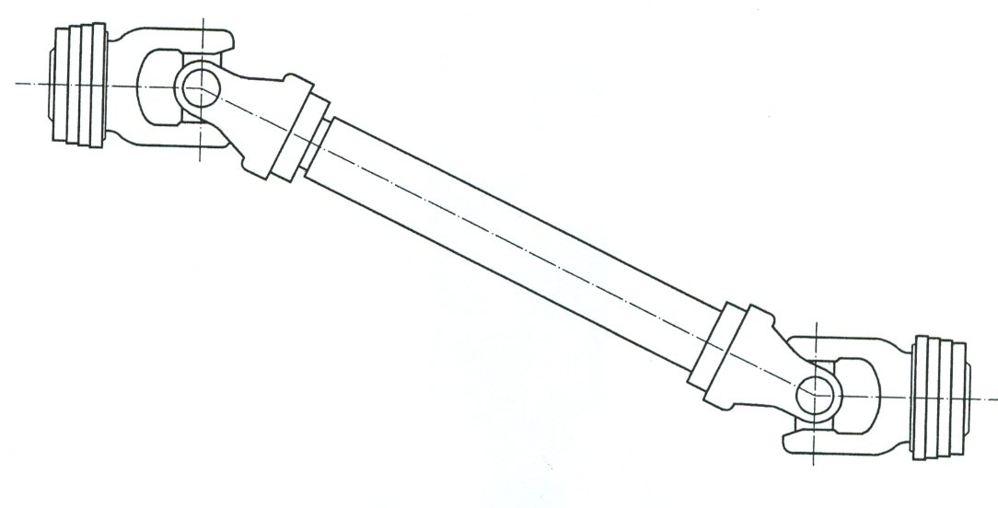
图1 A型动力输出万向节传动轴
4.2 型式B
带有一个万向节和一个广角等速万向节，能够补偿动力输出轴和动力输入连接装置间连接轴的角度和长度变化的传动轴。只要单联万向节与连接轴成直线或小于10°的角度，就能保证均匀地传递旋转运动（见图2）。
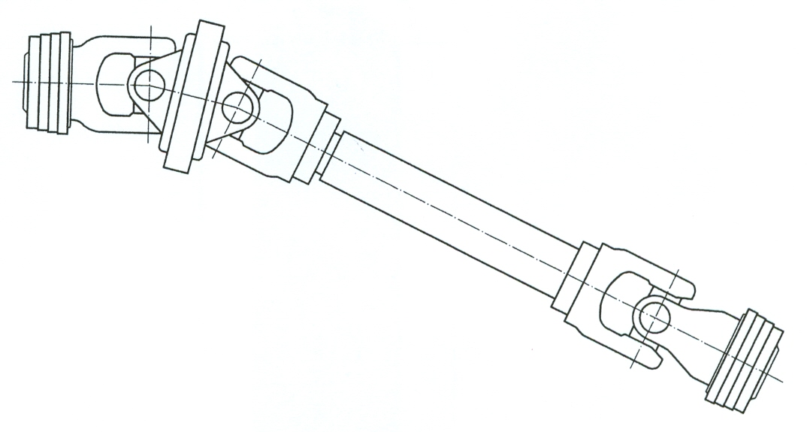
图2 B型动力输出万向节传动轴
4.3 型式C
带有两个广角等速万向节，能够补偿动力输出轴和动力输入连接装置间连接轴的角度和长度变化的传动轴。即使形成的弯转角的大小或空间位置不同，仍可以均匀地传递旋转运动，见图3）。
4.4 动力输出万向节传动轴的长度
在使用过程中，动力输出万向节传动轴的长度可根据需要在最大延伸长度和最小收缩长度间选定。
4.5 等角挂钩
位于拖拉机动力系统上，距拖拉机动力输出轴到牵引杆销距离等于牵引杆销到动力输入连接装置距离的挂钩。

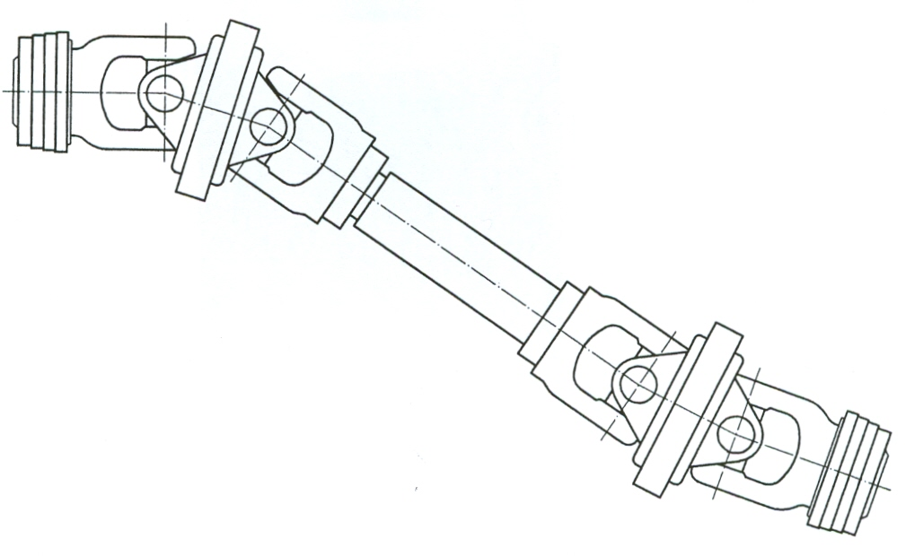
图3 C型动力输出万向节传动轴

5不同附加装置用动力输入连接装置位置和间隙
5.1 一般要求
机具动力输入连接装置的水平和垂直方向上的位置如图4到图11所表示，并符合表1到表8的规定。在确定这些尺寸时，拖拉机动力输出轴应在GB/T 1592规定的位置上。
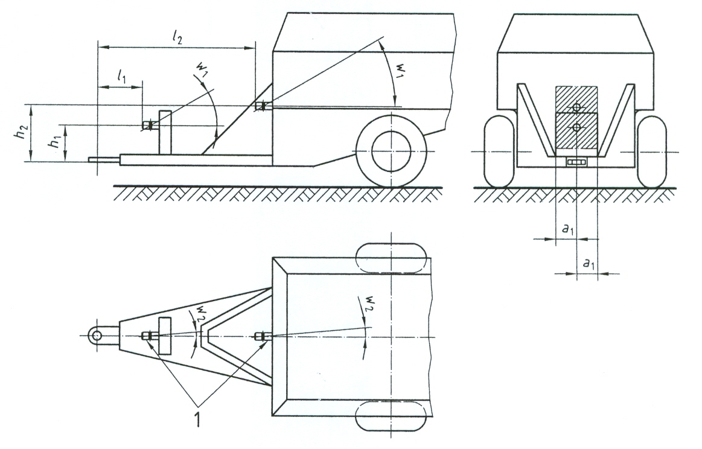
1 —— 动力输入连接装置
图4 牵引杆附加装置
应易于对动力输出万向节传动轴进行维护和保养，如润滑等。
表1到表8中每个类别的PIC位置和间隙极值不应同时采用。
5.2 牵引杆附加装置
5.2.1 PIC位置
在确定这些尺寸时，牵引杆附加装置应在ISO6489-3规定的位置上。拖拉机的PTO和PIC的轴线应处于同一垂直面内。见图4和表1。
表1 牵引杆附加装置的水平和垂直距离
PTO动力  kW | 挂钩类型ª | 等角挂钩 |  |  |  |  |  | 非等角挂钩
PTO动力  kW | 挂钩类型ª | h_{1min}  _{mm} | h_{1max}  _{mm} | a_{1max}  _{mm} | l₁±10  _{mm} | w₁  _{mm} | w₂  _{mm} | h_{2min}  _{mm} | h_{2max}  _{mm} | a_{1max}  _{mm} | l_{2max}^{c}  _{mm} | w₁^{c}  º | w₂^{c}  º
≤28 | 0 | 200 | 250 | 25 | 400 | 0 | 0 | b | 700 | 100 | 1000 | 30 | 5
≤48 | 1 | 220 | 350 | 25 | 400 | 0 | 0
≤115 | 2 | 250 | 350 | 25 | 400 | 0 | 0
≤185 | 3 | 260 | 350 | 25 | 500 | 0 | 0
≤275 | 4 | 280 | 400 | 25 | 500 | 0 | 0
≤400 | 5 | 310 | 450 | 25 | 500 | 0 | 0
a见ISO 6489-3
b 为确定动力系统和牵引杆U形夹间的间隙，牵引杆中心到两个动力输入连接装置的距离l₂应大于l₁，并且从位置l₁到h₁最小转角应增加5º。
c为防止动力系统的连续振动，广角万向节及动力输入连接装置（PIC）轴须保持和动力输出万向节传动轴在一条直线上。
5.2.2 动力输出轴传动系统在PIC周围的间隙
见图5和表2。
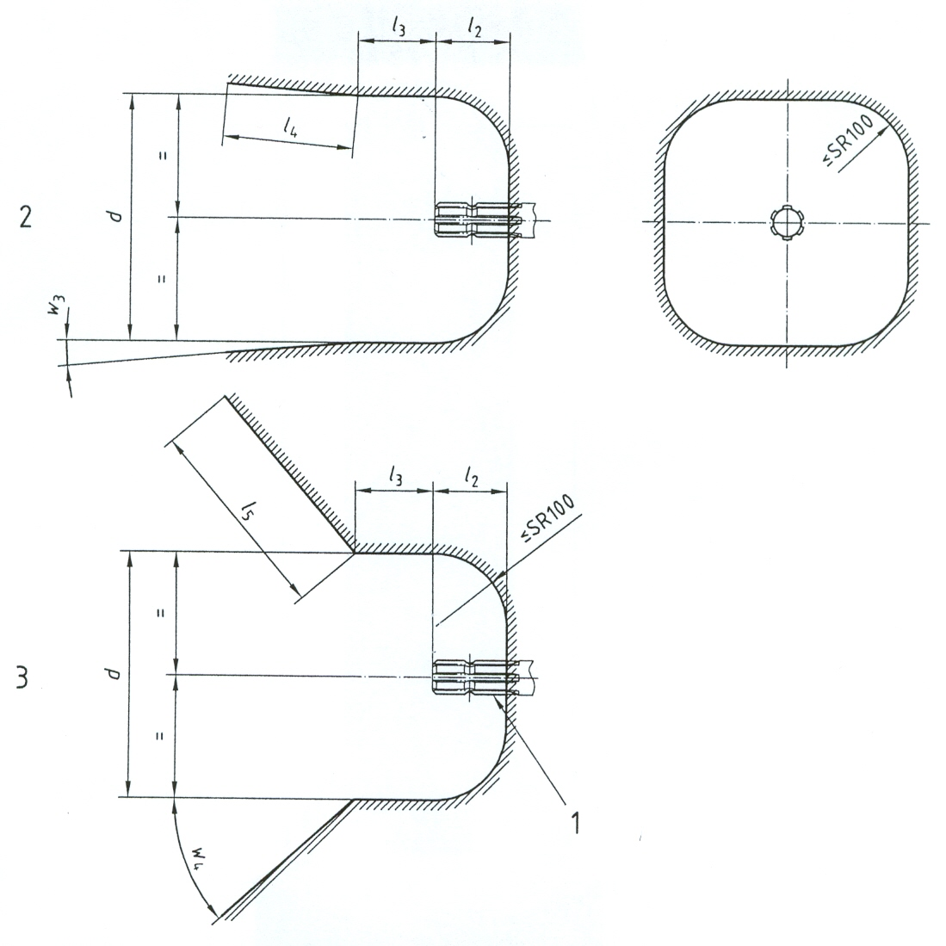

1 —— 动力输入连接装置 2 —— 侧视 3 —— 俯视
图5牵引杆附件装置用动力输出轴传动系统在PIC周围的间隙尺寸
表2 牵引杆附件装置用PIC周围间隙尺寸
挂钩类型ª | d_{min}  _{mm} | l_{2min}  _{mm} | l₃±5  _{mm} | l_{4min}  _{mm} | l_{5min}  _{mm} | w_{5min}  º | w_{4min}  º | w_{4min}^{c}  º
0 | 300 | 75 | 85 | 500 | 500 | 5 | 10 | 50
1 | 300 | 75 | 85 | 500 | 500 | 5 | 10 | 50
2 | 350 | 75 | 85 | 500 | 500 | 5 | 10 | 50
3 | 350 | 90 | 100 | 500 | 500 | 5 | 10 | 50
4 | 400 | 90 | 100 | 500 | 500 | 5 | 10 | 50
5 | 400 | 90 | 100 | 500 | 500 | 5 | 15 | 50
a见ISO 6489-3
b 适用于等角挂钩装置
5.3 三点悬挂附加装置
5.3.1 PIC位置
在确定这些尺寸时，三点悬挂装置的下拉杆应符合GB/T 1593.1的规定。
如果机具采用大型挂钩（如2类机具上用的3类拖拉机挂钩），使用者应限制挂钩的上半部或下半部的运动，以防止拖拉机的动力传输系统被破坏。
见图6和表3。
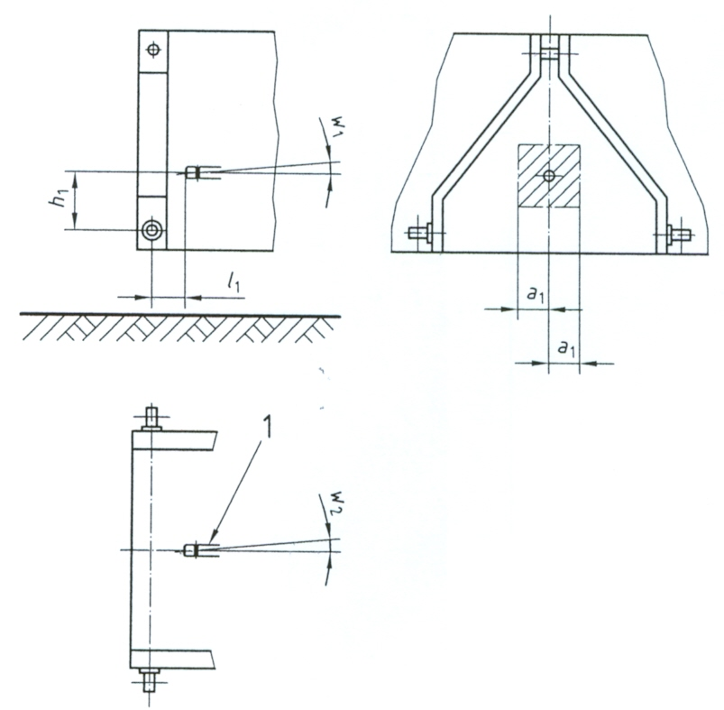
1 —— 动力输入连接装置
图6—三点悬挂装置

表3 三点悬挂附加装置水平和垂直间隙
挂钩类型ª | h₁  _{mm} | a_{1max}  _{mm} | l₁  _{mm} | w_{1max}  º | w₂  º
0 | 100±30 | 25 | 180-300 | 5 | 0
1 | 100±100 | 25 | 250-800 | 5 | 0
2 | 130±30 | 25 | 280-400 | 5 | 0
3 | 130±100 | 25 | 350-900 | 5 | 0
4 | 130±100 | 25 | 300-900 | 5 | 0
5 | 150±100 | 25 | 400--00 | 5 | 0
a见GB/T 1593.1
5.3.2动力输出轴传动系统在PIC周围的间隙
见图7和表4。
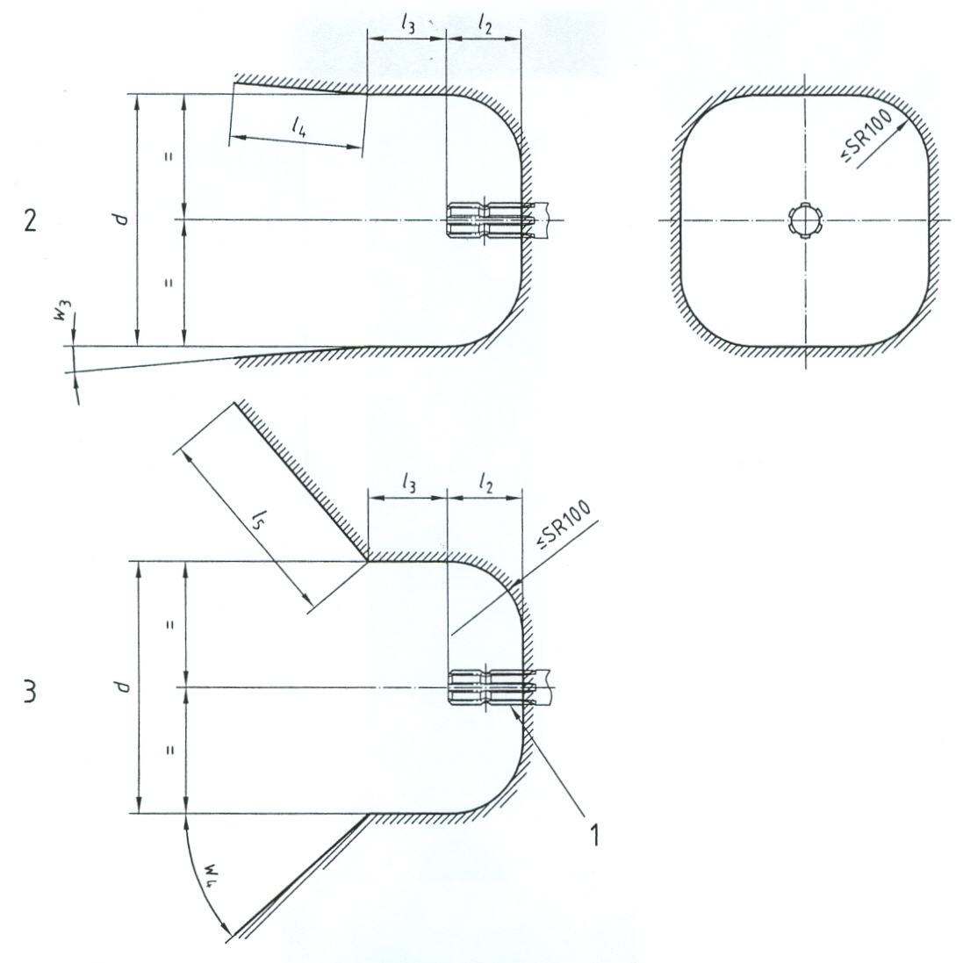
1 —— 动力输入连接装置
2 —— 侧视
3 —— 俯视
图7—三点悬挂装置用动力输出轴传动系统在PIC周围的间隙尺寸

表4 三点连接附加装置水平和垂直间隙
挂钩类型ª | d_{min}  _{mm} | l_{2min}  _{mm} | l₃±5  _{mm} | l_{4min}  _{mm} | l_{5min}  _{mm} | w_{3min}^{b}  º | w_{4min}  º
1 | 300 | 75 | 85 | 500 | 500 | 45-15 | 5
2 | 300 | 75 | 85 | 500 | 500 | 45-15 | 5
3 | 350 | 90 | 100 | 500 | 500 | 45-15 | 5
4 | 400 | 90 | 100 | 500 | 500 | 45-15 | 5
a见GB/T 1593.1
b w₃=51-(l₁/25)
5.4 挂钩/固定钉/球状联结器附加装置
5.4.1 PIC位置
在确定这些尺寸时，挂钩应处于GB/T 19408.1、ISO6489-4以及ISO24347规定的位置上。
见图8和表5。
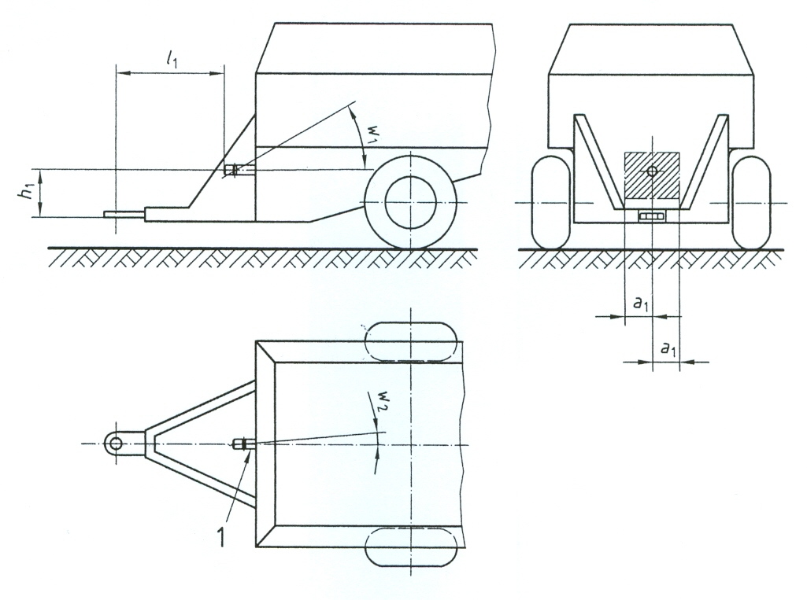
1 —— 动力输入连接装置
图8—挂钩/固定钉/球状联结器附加装置
表5 挂钩/固定钉/球状联结器附加装置水平和垂直间隙
PTO动力  kW | h_{1min}  _{mm} | h_{1max}  _{mm} | a_{1max}  _{mm} | l₁ª  _{mm} | w_{1max}ª  _{mm} | _{w2max}ª  _{mm}
≤92 | 250 | 700 | 100 | 700-1500 | 30 | 5
80-185 | 260 | 700 | 100 | 800-1500 | 30 | 5
150-350 | 280 | 700 | 100 | 900-1500 | 30 | 5
a 为防止动力系统的连续振动，广角万向节或动力输入连接装置（PIC）轴应保持和动力输出万向节传动轴在一条直线上。

5.4.2动力输出轴传动系统在PIC周围的间隙
见图9和表6。
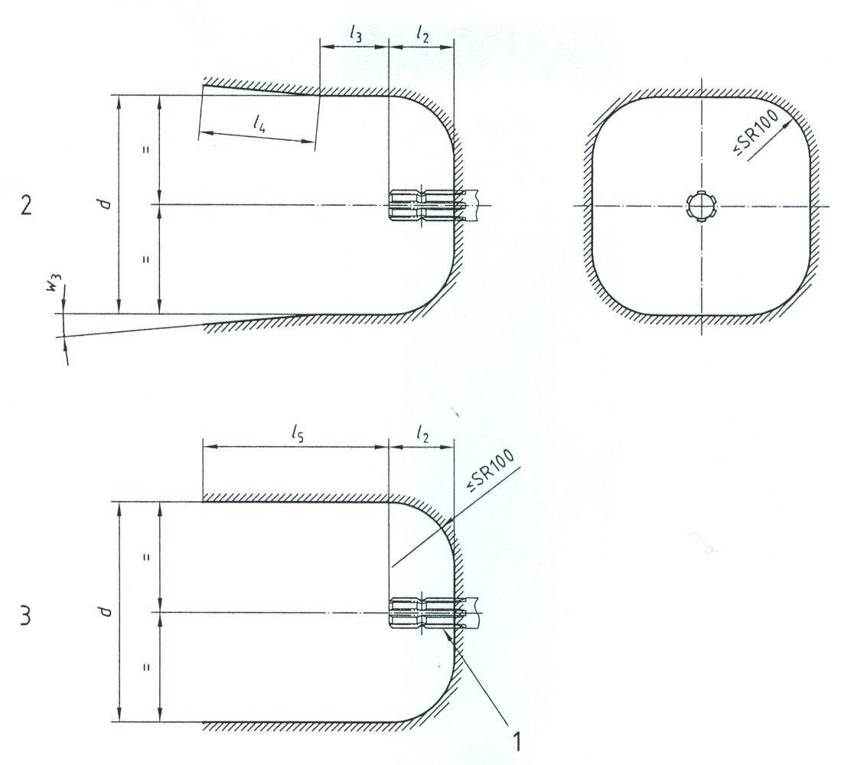
1 —— 动力输入连接装置
2 —— 侧视
3 —— 俯视
图9—挂钩/固定钉/球状联结器附加装置用动力输出轴传动系统在PIC周围的间隙尺寸
表6 挂钩/固定钉/球状联结器附加装置水平和垂直间隙
PTO动力  kW | d_{min}  _{mm} | l_{2min}  _{mm} | l₃±5  _{mm} | l_{4min}  _{mm} | l_{5min}  _{mm} | w_{3min}  º
≤92 | 300 | 75 | 85 | 700 | 785 | 5
80-185 | 350 | 90 | 100 | 800 | 900 | 5
150-350 | 400 | 90 | 100 | 900 | 1000 | 5
5.5 U型附加装置
5.5.1 PIC位置
在确定这些尺寸时，Ｕ形钩应处于ISO6489-2规定的位置上。
见图10和表7。
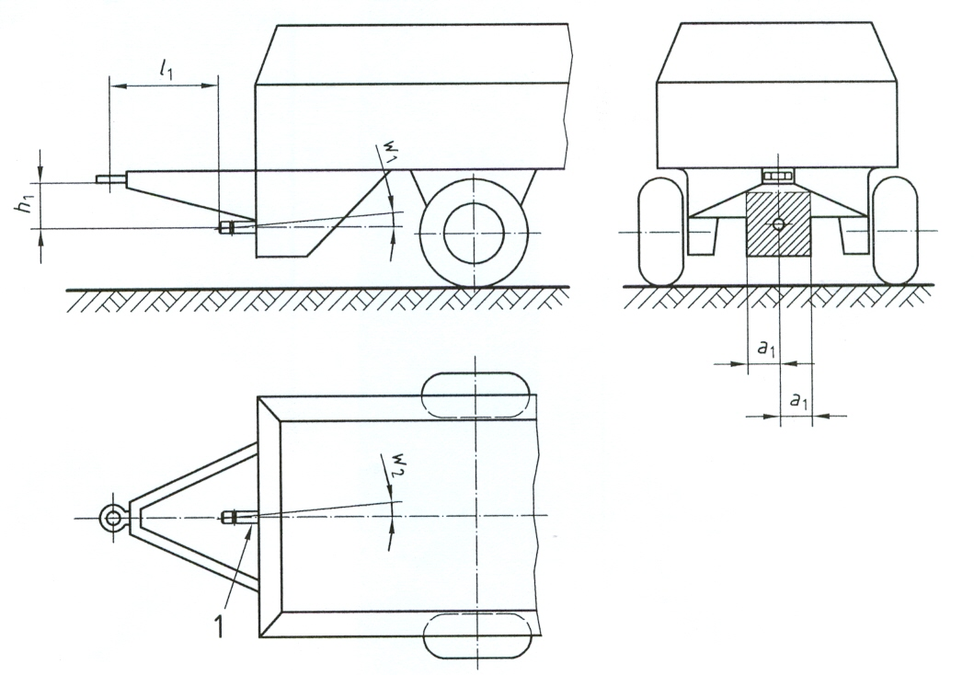
1 —— 动力输入连接装置
图10- U型附加装置
表7 U型附加装置水平和垂直间隙
PTO动力  kW | h_{1min}  _{mm} | h_{1max}  _{mm} | a_{1max}  _{mm} | l₁ª  _{mm} | w_{1max}ª  _{mm} | _{w2max}ª  _{mm}
≤92 | 250 | 400 | 100 | 700-1500 | 5 | 5
80-185 | 260 | 500 | 100 | 800-1500 | 5 | 5
150-350 | 280 | 500 | 100 | 900-1500 | 5 | 5
a 为防止连续振动，应使用广角万向节。

5.5.2 动力输出轴传动系统在PIC周围的间隙
见图11和表8。
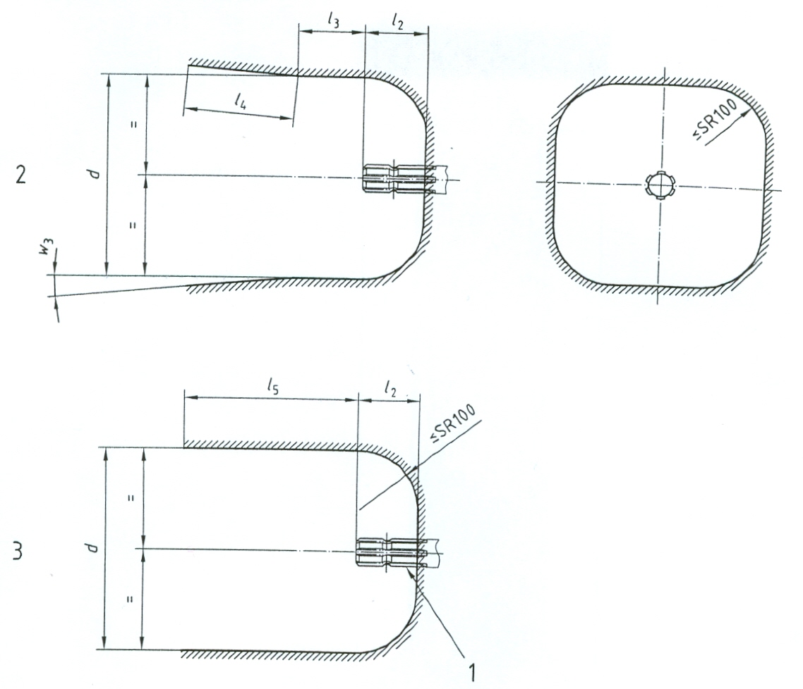
1 —— 动力输入连接装置
2 —— 侧视
3 —— 俯视
图11- U型附加装置用动力输出轴传动系统在PIC周围的间隙尺寸
表8 U型附加装置的PIC周围间隙
PTO动力  kW | d_{min}  _{mm} | l_{2min}  _{mm} | l₃±5  _{mm} | l_{4min}  _{mm} | l_{5min}  _{mm} | w_{3min}  º
≤92 | 300 | 75 | 85 | 700 | 785 | 5
80-185 | 350 | 90 | 100 | 800 | 900 | 5
150-350 | 400 | 90 | 100 | 900 | 1000 | 5

